|  |
| --- |
| 宗祖聖人御正忌法座（令和３年１月１５～１６日）  令和３年度光明寺門信徒総会（同年１月１６日）  門信徒新年会（同年１月１６日）  中 止 の お 知 ら せ |

　新年を迎え、御門徒の皆様には

本年も宜しくお願い申し上げます。

　ここ数年、降雪量や高岡名物の猛吹雪が少なく心身共に冬が楽になりつつあり、長期予報でも「平年並みでしょう～」という情報から推察し「今年も雪はちょぼちょぼかな～」と思っていたらなんとも大きく予定と期待が外れ高岡は１２月１日から突如と真冬一色になりました。

　それにしても１２月は、お参りに向かうにも高岡は雪が舞い、石狩川を超えると枯葉が飛ぶほど一面穏やかで、車にツララをぶら下げて走っているのは私の車だけという川を境にしての変わりようを見せつけられる日々でした。

　以来、連日のように雪が降り１２月の１か月で昨冬の分降ったんではないかというほど除雪に追われています。

　早くも年末の２４日には壮年会に屋根の雪下ろしや境内と建物周囲の除雪作業を行っていただき、普段の除雪は有難いことにご門徒の方々のご厚意に支えられている毎日です。

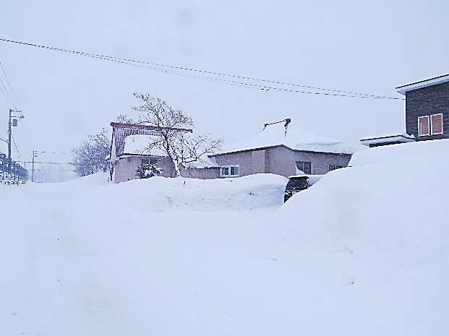　**令和３年１月１５～１６日に予定していました御正忌法座、並びに同年１月１６日に予定の令和３年度光明寺門信徒定期総会と同日予定の門信徒新年会は、新型コロナウイルスの感染拡大防止の観点から何れも中止とし、定期総会については別紙の通り書面決議とさせていただきます。**

本道では道民一人ひとりの頑張りのお陰か一定の落ち着きを見せているように思われますが、全国的には1日の感染者数が日々最多を更新しております。

加えて年末年始の人の動きのすぐ後だけに大事を取るためにも残念な決定ではございますが、今一度の我

慢が後に実を結び、１日も早く「あの頃は大変だったね～」と言い合える日の訪れを願い皆様にはご理解賜りますようお願い申し上げます。

**今後のご法座も社会状況により予定変更や中止の場合があります。**

**石狩市八幡町高岡１６-２　髙陵山光明寺**